Presentación para el líder
Nuestro Dios es el Dios Todopoderoso que creó los cielos, la tierra, y todo lo que vemos y lo que no podemos ver. En su infinita bondad, Él nos dio lo que creó para que lo disfrutáramos y lo administráramos. Él hizo este mundo para su gozo y nos creó para que vivamos unidos a Él. Cuando el pecado amenazó esa relación, Dios puso en marcha un plan para salvar al mundo. Él mismo se entregó en sacrificio. Cuando la corrupción intentó arruinar el mundo, Dios proveyó un remedio para el pecado a través de su perfecto Hijo, el Salvador del mundo. Ese Salvador vino como descendiente de Adán, de Noé y de Abraham. A través de ese linaje recibimos al Salvador, y todo comenzó en el principio del mundo.
En esta sesión, los niños aprenderán que Dios es santo y que el pecado nos separa de Él. Les recordaremos que Dios los creó y que todos, tanto Adán y Eva como nosotros, cometemos errores. Aprenderán que ¡Dios los ama a pesar de todo!
Lección bíblica
El primer pecado
Génesis 3:1–6, 14–24
Verdad de fe
El pecado me separa de Dios.
Versículo de fe
Salmo 119:11 (NTV)
He guardado tu palabra en mi corazón, para no pecar contra ti.

Preparación de la sesión
Tiempo de preparación para el líder: 20–25 minutos

Materiales necesarios
Grupo grande
- Biblia
- Papeles u hojas de periódico para arrugar, por lo menos, una hoja por niño
- Baldes, uno por equipo
- Barras de chocolate o pequeñas golosinas de chocolate para repartir a todos
- Cantos de adoración (Se sugiere buscar en Internet canciones alegres y dinámicas relacionadas con la Biblia y el tema de la sesión)
- Aquellos grupos que no usen celulares o tabletas también necesitarán:
    - Proyector o televisor
    - Computadora o laptop
    - Video Cuenta regresiva 30–30 segundos
    - Video o Diapositiva Normas
    - Video o Diapositiva Versículo de fe
    - Diapositiva Verdad de fe
    - Diapositivas Lección bíblica 1–4
    - Video Lección bíblica A
    - Video Lección bíblica B
Grupo pequeño
- Papeles arrugados y balde del juego con el grupo grande
- Video Cuenta regresiva 60–60 segundos
- Hoja de actividad–Grupo pequeño, una por niño
- Lápices o bolígrafos, uno para cada niño

Para descargar los videos de las sesiones, las diapositivas y el material para imprimir, visita: ProyectoCompromisoBiblico.com/Descargas

Preparación
Grupo grande
- Arrugar el periódico o las hojas para formar bolas de papel, por lo menos, una bola de papel para cada niño
- Descargar los videos y las diapositivas si correspondiera.
- Seleccionar cantos de adoración y tenerlos listos para su reproducción.
Grupo pequeño
- Imprimir una Hoja de actividad–Grupo pequeño por niño.

¿Es la primera vez que enseñas Escucha para Niños? Lee la Guía para el facilitador.

Grupo grande
30 minutos
Verifica qué materiales se necesitan al comienzo de la sesión.

Introducción
¡Bienvenidos! ¡Qué contento estoy de verlos aquí! ¿Alguna vez han escuchado hablar de las «mentiras piadosas»? (Respuesta del grupo) ¿Qué es eso? (Escucha las respuestas.)
No son mentiras grandes, son solo mentiras pequeñas. Tal vez alguien me da una galletita y digo que me gustó, cuando, en realidad, no me gustó. ¿Alguna vez dijeron una mentira piadosa? Yo sí. Es una tentación porque las digo cuando no quiero meterme en problemas o no quiero herir los sentimientos de las personas. ¿Les parece que está bien decir este tipo de mentiras? (Respuesta del grupo) ¿A Dios le agrada que las diga? (No)
Hoy vamos a hablar sobre Adán y Eva y cómo cometieron un grave error. Pecaron porque hicieron algo que Dios les había dicho que no hicieran. Vamos a aprender lo que Dios piensa de esos errores: los grandes y también los pequeños. Todos cometemos errores. Todos pecamos.
Verdad de fe
Nuestra Verdad de fe hoy es: El pecado me separa de Dios. ¿La repetimos juntos a la cuenta de 3? 1, 2, 3. El pecado me separa de Dios.
• Mostrar la Diapositiva Verdad de fe
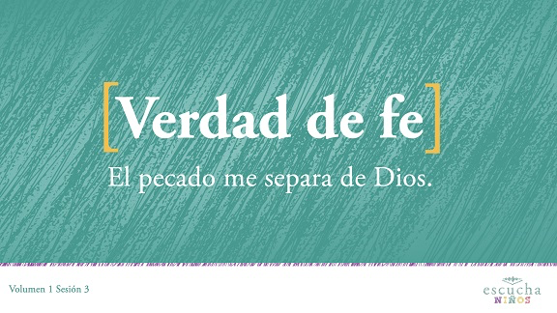
Dios no quiere que estemos separados de Él. Él nos ama incondicionalmente. Quiere que nos relacionemos con Él, que estemos unidos a Él. Quiere que seamos como Él.
Repaso de las Normas
Antes de seguir, necesitamos asegurarnos de que todos conocemos y estamos de acuerdo con las normas del grupo.
• Mostrar el Video Normas.
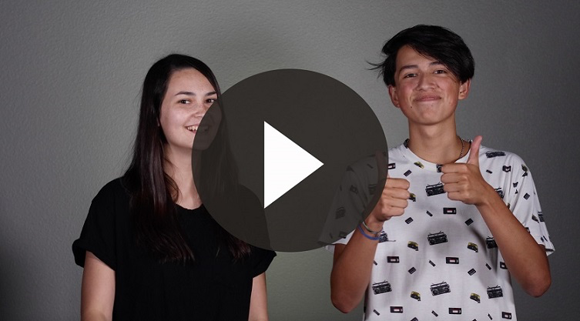

Juego
Perfección
Materiales necesarios
- Bolas de papel, una por niño
- Baldes, uno por equipo

No se necesita preparación para esta actividad.
Ahora que hemos conversado de lo que vamos a explorar hoy, ¿quién se anota para un juego? (Respuesta del grupo) Este juego nos va a mostrar qué significa pecar. El pecado significa no dar en el blanco que Dios ha establecido para nosotros. Tomen una bola de papel y la lanzarán para intentar que caiga en el balde. ¡El equipo ganador será el que emboque más pelotas en el balde! Pero, si no la embocan al primer intento, no tendrán una segunda oportunidad para lanzarla. Si la pelota cae en el piso, la dejaremos allí por el momento. Veamos qué pueden hacer en 30 segundos.
• Divide el grupo en equipos.
• Ubica los baldes a unos dos metros de los niños.
• Mostrar el Video Cuenta regresiva 30–30 segundos
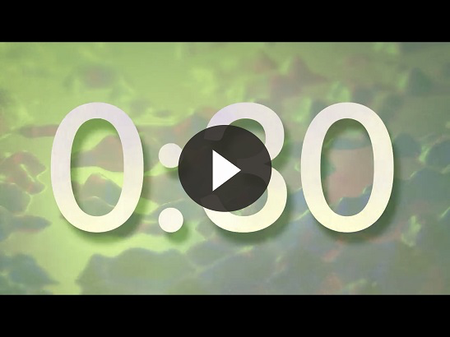
• Obsérvalos jugar. Si no las embocan, no podrán recoger los papeles arrugados para intentarlo otra vez.
• ¡Las bolas de papel que caen fuera del balde debes dejarlas en el piso! Las necesitarás para referirte a ellas en la lección bíblica.
¡Qué divertido! ¿Quién ganó?
• Cuenta las bolas de papel en los baldes para ver cuál equipo ganó.
• Jueguen de nuevo si los niños están interesados y tienes tiempo y suficientes bolas de papel.
• ¡Las bolas de papel que caen fuera del balde debes dejarlas en el piso! Las necesitarás para referirte a ellas en la lección bíblica.
¿Pudieron embocar todas las bolas de papel en el balde? (Respuesta del grupo) No es fácil dar siempre en el blanco. Más adelante, veremos por qué. Ahora es tiempo de saltar y prepararnos para alabar a Jesús. ¿Listos? ¡Todos de pie! ¡Alabemos a Dios!

Adoración
Una manera de adorar a Dios es cantando. Alabemos a Dios.
• Dirige a los niños en el canto de una o dos canciones de adoración. Lee la sugerencia al principio de la sesión.

Lección bíblica
La última vez, aprendimos que Dios creó el mundo y todo lo que en él hay. Eso incluye a los seres humanos. Creó la mayoría de las cosas con las palabras de su boca. Pero al primer hombre lo creó del polvo de la tierra y con sus propias manos. ¿Cómo hizo a la primera mujer? (De la costilla del hombre) ¿Se acuerdan cómo se llamaban? (Adán y Eva)
Dios nos creó a su imagen, como reflejo de su naturaleza. Él quiere que nos relacionemos con Él, que estemos unidos a Él. Antes de seguir, vamos a pedir a Dios que nos acompañe mientras aprendemos más sobre Él.
Oración
Querido Dios: Gracias porque eres un Dios bueno y santo, que siempre quieres lo mejor para nosotros. Ayúdanos a conocerte mejor, a través de la Biblia. Amén.
Video introductorio
Llegó el momento de la historia bíblica. ¡Vamos a ver qué están haciendo Dash y Austin! Veamos el video de hoy.
• Mostrar el Video Lección bíblica A
Gracias, Dash y Austin. Y ustedes, ¿aceptan el desafío? (Respuesta del grupo) ¡Qué buena manera de comenzar la lección bíblica de hoy!
Desafío de chocolate
Antes de abrir nuestra Biblia, debemos saber que Dios nos hizo para establecer una relación que nos uniera a Él. Dios nos creó con la capacidad de decidir amarlo. Esa capacidad se llama «libre albedrío». Tienes la capacidad de decidir libremente.
Él nos dio el libre albedrío porque nos ama. Si yo te obligara a amarme y tú no tuvieras más alternativa, ¿me amarías verdaderamente? (Respuesta del grupo) No creo. Me amarías porque no tienes otra opción. Dios te ama y quiere que tú lo ames. El libre albedrío es la manera en que Dios nos da esa libertad. El libre albedrío es lo que nos hace más semejantes a Él.
• Muestra el chocolate.
Si les diera la posibilidad de comer este chocolate, ¿lo comerían? (Respuesta del grupo) ¿Por qué? Porque les gusta el chocolate. Ahora, si les digo que podrían morir si comen el chocolate, ¿igual lo comerían? (Respuesta del grupo)
Y si otra persona viene y les dice que el chocolate, en realidad, no los mataría, sino que les haría bien, ¿lo comerían? (Respuesta del grupo) Algunos tal vez lo comerían, y otros posiblemente no lo harían. En cuanto a mí, yo haría unas cuántas preguntas sobre el chocolate. ¿Quién hizo el chocolate? ¿Por qué algunos dicen que es bueno y otros dicen que es malo? ¿Me pasará algo si lo como?
Tendría todas estas preguntas y dudas. Al final, posiblemente querría probar el chocolate para ver qué pasa. Me obsesionaría y querría saber si es bueno o malo. Tal vez me preguntaría si los que me dijeron que el chocolate es bueno o malo son personas de fiar.
Historia bíblica
(Muestra la Biblia). Algo parecido sucedió después de la creación. Dios les dijo a Adán y a Eva que estaban a cargo de toda la creación. Les asignó tareas y les dijo que todo lo que había creado era para que lo disfrutaran. Podían montar en la jirafa y acariciar a un león. Era un mundo perfecto. Podían comer de casi todos los árboles y el fruto de cada uno era delicioso y maduro. Todos los días Dios recorría con ellos el jardín del Edén. Tenían una relación muy linda y cercana con Dios.
• Mostrar la Diapositiva Lección bíblica 1.
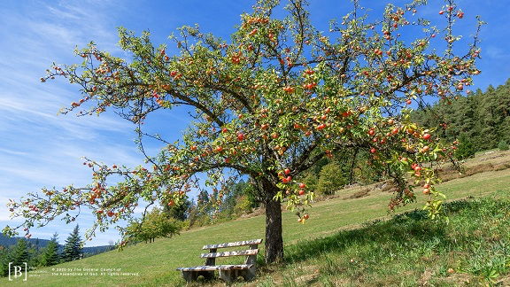
Pero había una sola regla muy importante que debían obedecer. Dios les había dicho que podían comer de todos los árboles, menos de uno: el árbol del conocimiento del bien y del mal. Este árbol estaba en el medio del jardín. Dios les dijo que, si comían de su fruto, morirían.
Un día, Eva estaba cerca de ese árbol. Y, entonces, aparece un nuevo personaje en la Biblia: alguien que quiere lastimar a las personas, a nosotros, alguien que quiere que vivamos alejados de Dios. Se trata de Satanás, el diablo.
Satanás se apareció como una serpiente enrollada en el árbol. Comenzó a hablar con Eva y la animó a comer del fruto del árbol. Le dijo que Dios no quería que ella conociera la verdad. También le dijo que si comía de ese fruto, sería como Dios, y conocería la diferencia entre el bien y el mal. Eso seguramente despertó la curiosidad de Eva sobre el fruto de ese árbol, así como cuando nosotros nos preguntamos si el chocolate era bueno o malo.
• Mostrar la Diapositiva Lección bíblica 2.
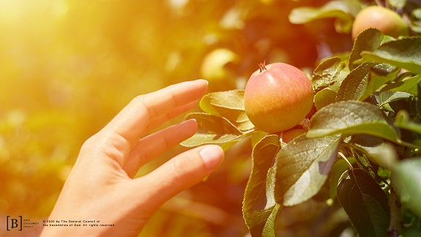
Eva pensó que el fruto tenía buen aspecto, y entonces lo tomó y comió. ¿Saben qué hizo después? (Respuesta del grupo)
Le convidó a su esposo, Adán. ¿Saben qué hizo él? (Respuesta del grupo) También comió del fruto.
• Mostrar la Diapositiva Lección bíblica 3.
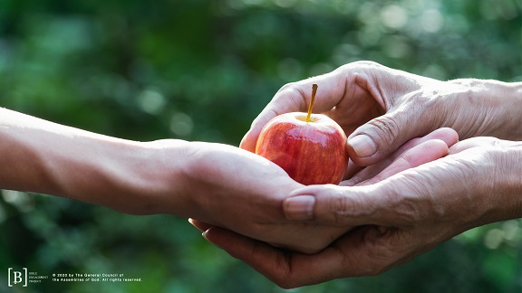
• Mostrar la Diapositiva Lección bíblica 4.
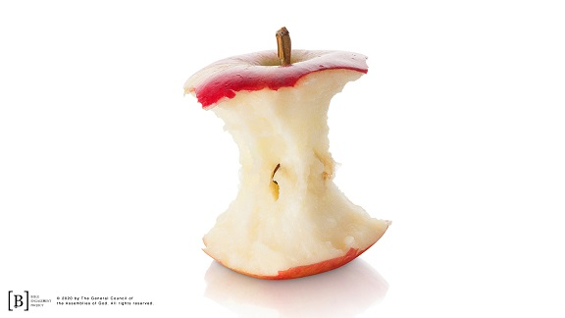
Enseguida, se sintieron avergonzados. Ahora podían ver la diferencia entre el bien y el mal. Se dieron cuenta de que Dios era bueno y que ellos habían obrado mal. Se sintieron tan mal que intentaron esconderse de Dios. Pero Dios es perfecto y santo, y el pecado de Adán y Eva los había separado a de Él.
Enseñanza
¿Recuerdan el juego con las bolas de papel? Imaginen lo que es tener que embocar la bola de papel en el balde cada minuto de cada día de tu vida. Si vivieras cien años, lanzarías 52.560.000 bolas de papel. ¿Embocarías cada vez? (Respuesta del grupo) No, a veces no embocarías.
¿Y si errar el blanco de la perfección se pagara con la muerte? ¡Qué terrible sería! Sin embargo, eso no cambiaría el resultado. Aunque quisiéramos, no podríamos embocar todas las bolas de papel.
Pero Dios no falla. Él es perfecto. Nosotros, que no somos perfectos, somos como esas bolas de papel en el piso, alrededor del balde. Cuando Adán y Eva decidieron comer el fruto del árbol, no dieron en el blanco de la perfección de Dios. Eso es lo que la Biblia llama pecado. Pecado es saber obrar bien y decidir hacer lo malo. No es un accidente o un error, como cuando se nos vuelca la leche chocolatada. Pecar es saber que no debemos hacer algo y hacerlo de todos modos.
Adán y Eva comieron el fruto. Nosotros quizás mentimos a nuestros padres o copiamos los trabajos de la escuela que debemos hacer en casa. En algún momento, todos hemos decidido obrar mal.
• Mostrar la Diapositiva Verdad de fe
Dios es santo, esto significa que Él es perfecto. Como Él es santo, nuestro pecado nos mantiene alejados de Él. ¿Cuál es nuestra Verdad de fe? El pecado me separa de Dios. Dios es la fuente de toda la vida y estar separado de la vida es la muerte. El castigo de nuestro pecado es la muerte.
Dios no quiere que estemos separados de Él, y por eso diseñó un plan para salvarnos. Somos sus hijos, creados con sus manos. Como el castigo del pecado es la muerte, Dios diseñó un plan para que nos reconciliáramos con Él y fuéramos parte de su familia.
El plan ya estaba pensado aun antes de que Dios creara el mundo. En Génesis 3:15, Dios nos da una señal de que enviaría a Su único Hijo, Jesús, a la tierra. Mientras Jesús estuvo aquí, nos mostró el amor y el cuidado de Dios. Nos mostró que Dios quiere estar cerca de nosotros. Jesús nos mostró que Dios quiere que seamos parte de su familia. Fue una promesa hecha desde el principio.
Lo mejor de todo es que Dios quiere relacionarse con nosotros. Dios quiere que lo conozcamos y lo amemos de la misma manera en que Él nos conoce y nos ama.

Oración y respuesta
Mientras oran, podrías poner de fondo una música suave de adoración.
Mientras oran, vamos a preguntarle a Dios si hay algún pecado en nuestra vida que nos separa de Él. Cierra los ojos. Quiero que hables con Dios y que le pidas que te muestre si necesitas pedirle perdón por algo en tu vida. Después, oraremos juntos.
• Espera mientras oran.
• Pon de fondo una música de adoración mientras oran.
Oración
Yo doy gracias a Dios, porque Él quiere perdonarnos de nuestros pecados y errores. Lo único que debemos hacer es pedirlo. Vamos a pedírselo ahora.
• Haz una pausa después de cada frase para que los niños la repitan.
Querido Dios: No quiero vivir separado de ti. Me arrepiento de mis pecados. Perdóname. Te amo. Amén.

Opción: Oración de salvación
Dios quiere perdonarnos de nuestros pecados y errores. Quiere venir a nuestra vida. Quiere que estemos con Él en el cielo para siempre. Lo único que debemos que hacer es pedírselo. Si quieres pedírselo hoy, ora conmigo:
• Haz las pausas que se indican en la siguiente oración.
Comienza tu oración con estas palabras: «Querido Dios». (Pausa)

Ahora, en tus propias palabras, dile que te arrepientes de todas las cosas malas que has hecho. (Pausa)

Dile a Jesús que tú crees que Él es el Hijo de Dios y que quieres que venga a tu vida y entre en tu corazón. (Pausa)

Dile que estás feliz de ser parte de la familia de Dios. (Pausa)

Para terminar tu oración, di: «Amén». (Pausa)

Si aceptaste hoy la invitación de Jesús por primera vez, quiero que levantes la mano para que todos podamos celebrar contigo tu decisión. (Espera la respuesta.)
Aceptar la invitación de Jesús de seguirlo es la decisión más importante de tu vida.
Versículo de fe
Nuestro Versículo de fe nos recuerda que la Palabra de Dios, la Biblia, nos ayudará a mantenernos cerca de Dios. Recordemos juntos las acciones.
Salmo 119:11 (NTV)
He guardado tu palabra en mi corazón, para no pecar contra ti.
• Mostrar el Video Versículo de fe.
Video de cierre
Antes de pasar a los grupos pequeños para hacer las actividades, veamos cómo resultó el desafío que nos plantearon Dash y Austin.
• Mostrar el Video Lección bíblica B
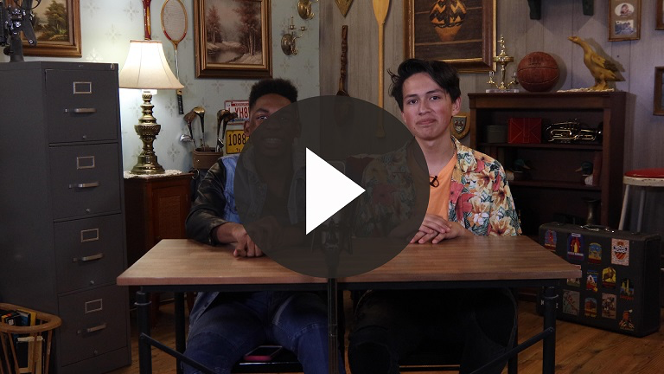
¡Aceptemos el desafío de Dash! Pedir a Dios que nos muestre el pecado en nuestra vida no es algo que hacemos solo una vez. Pidamos constantemente a Dios que nos muestre nuestro pecado, como dijo Dash. ¡Qué bien que la pasamos aprendiendo juntos sobre Dios!
• Despídete de los niños para que pasen a los grupos pequeños (o para que vayan a casa, si el encuentro termina aquí).
Grupo pequeño
30 minutos
Esta parte se puede hacer con todo el grupo de niños o en grupos pequeños. Durante las actividades en grupos pequeños, el objetivo es que los niños se acerquen a la Palabra de Dios y también se relacionen con los demás en su grupo. El líder del grupo pequeño se encargará de dirigir las actividades.

Conexión del grupo
Perfección (segunda versión)
Materiales necesarios
- Bolas de papel u hojas de periódico y balde (del juego con el grupo grande)

No se necesita preparación para esta actividad.
Vamos a jugar de nuevo el juego Perfección, pero esta vez podrán lanzar la bola de papel hasta embocarla en el balde. Si la bola de papel cae fuera del balde, tómala y vuelve a lanzarla desde donde la encontraste. Al morir por nosotros, Jesús nos dio la oportunidad de ser salvos y perdonados. Es como darnos una segunda oportunidad por su gracia. ¿Qué es la gracia? La gracia de Dios es algo que no merecemos, un regalo que Él nos hace para que ya no estemos separados de Dios.
Tenemos que animarnos unos a otros a mantenernos unidos a Dios, ¡vamos a animarnos durante el juego!
• Permite que los niños lancen las bolas de papel hasta embocarlas dentro del balde.
• Pide a los compañeros de equipo que se animen unos a otros, la emboquen o no.
• Mostrar el Video Cuenta regresiva 60–60 segundos

Repaso de la lección bíblica
Materiales necesarios
- Biblias, una para cada niño

No se necesita preparación para esta actividad.
Repaso de la historia bíblica: Génesis 3:1–6, 14–24
Dios es santo. Él es perfecto. No puede hacer nada malo. Jesús nos enseñó que nuestra meta es ser como es Él. ¿Es fácil hacerlo? No, porque Dios es perfecto ¡y nosotros no!
¿Dios se pone triste cuando tomas una decisión equivocada? Sí. Pero Dios siempre quiere que vengas a Él, que le pidas perdón y que te propongas no repetir el error. Dios quiere que permanezcamos unidos a Él. Era lo que también quería para Adán y Eva. Leamos juntos la historia bíblica.
• Divide el capítulo en porciones más pequeñas para que los voluntarios las lean en voz alta cuando corresponda.
Díganme algo que recuerdan de nuestra historia bíblica.

Reflexión en grupo
Puedes usar todas o solo algunas de las preguntas como iniciadoras de la conversación. Las preguntas marcadas con asterisco (*) están pensadas para estimular la conversación. Adáptalas a los intereses y la madurez del grupo. En general, los niños mayores tendrán más capacidad que los menores de profundizar en los temas.
Preguntas
¿A quién puso Dios a cargo del mundo?
¿Qué le dijo la serpiente a Eva?
¿Por qué decidió Eva comer el fruto del árbol?
¿Quién era en realidad la serpiente?
* ¿Es verdad que Satanás (o el diablo) todavía quiere mantenernos apartados de Dios? ¿Cómo lo sabes?
* ¿Cómo recordamos que debemos hacer lo bueno?
* ¿Qué hizo Dios para salvarnos?
¿Lo merecíamos?
Dios nos ama tanto que, aun antes de crear el mundo, su plan fue enviar a su Hijo, Jesús, para que recibiera el castigo de nuestro pecado. Jesús vino para que nadie esté separado de Dios por la eternidad.

Aplicación y respuesta
La Biblia nos enseña a vivir como Dios quiere que lo hagamos. No podemos hacerlo solos, aunque nos esforcemos al máximo. Necesitamos ayuda. (Muestra la Biblia.) Por eso Dios nos dio este libro, para que fuera nuestra guía para la vida y la fe. La Biblia nos enseña la forma exacta en que debemos vivir. ¡Por eso es importante que la leamos todos los días!
Desarrolla un hábito
Anima a los niños a escoger un objeto cotidiano para asociarlo a la Verdad de fe.
Tenemos que desarrollar el hábito de recordar lo que aprendimos hoy sobre Dios. Esta semana, realmente pensemos cómo obrar bien antes de hacer algo. Practiquemos cómo escuchar a Dios y pidámosle que nos ayude a saber qué está bien y qué está mal.
¿Qué podríamos usar para recordar? (Espera un momento para que los niños tengan tiempo de responder.)
• Toma nota de lo que sugieran los niños.
Oración
Oremos y pidamos a Dios que nos ayude.
• Escucha las peticiones de oración de los niños y ora por el grupo en general.
Querido Dios: Gracias por tu gracia hacia nosotros cuando obramos mal y pecamos. Gracias por perdonarnos cuando te pedimos que lo hagas. Te amamos. Amén.

Repaso del Versículo de fe
Nuestro Versículo de fe es un excelente recordatorio de que la Palabra de Dios también nos ayuda a no pecar. Nuestro Versículo de fe es Salmo 119:11. Si conocemos la Palabra de Dios, Él puede traernos un versículo a nuestra memoria o una historia bíblica justo cuando más lo necesitemos.
• Mostrar la Diapositiva Versículo de fe
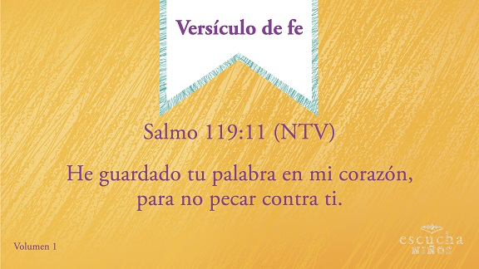
Salmo 119:11 (NTV)
He guardado tu palabra en mi corazón, para no pecar contra ti.
Vamos a grabar este versículo en el corazón y la mente, ¡para recordarlo siempre!
Diversión con el Versículo de fe
Pasa el versículo
Materiales necesarios
- Bolas de papel del juego Perfección

No se necesita preparación para esta actividad.
Veamos si podemos decir juntos el Versículo de fe. Yo voy a comenzar con la primera palabra del versículo. Luego le pasaré la bola de papel a otra persona para que diga la siguiente palabra del versículo. Pasaremos la bola de papel de mano en mano hasta decir todo el versículo.
Salmo 119:11 (NTV)
He guardado tu palabra en mi corazón, para no pecar contra ti.
• Pasen la pelota de papel y repitan el versículo.
• Variante: En cada ronda del juego, intenten decir el versículo más rápido.

Actividad creativa
Todos los días
Materiales necesarios
- Hoja de actividad–Grupo pequeño, una por niño
- Lápices o bolígrafos, uno por niño
Preparación
- Imprimir la Hoja de actividad–Grupo pequeño, una por niño
Recuerden que el pecado es saber que algo está mal, pero decidir hacerlo de todos modos. Debemos saber qué cosas nos tientan para así mantenernos alejados de ellas. Así como Satanás tentó a Eva para que comiera el fruto, nosotros también somos tentados. Algunas cosas nos tientan más que otras. Vamos a escribir o dibujar aquella cosa que nos tienta a obrar mal. Puede ser algo que hacemos (como mentir o hacer trampa, o burlarnos de alguien). O puede ser alguien que nos tienta a hacer cosas que sabemos que no deberíamos hacer.
• Espera un momento mientras los niños reflexionan qué cosas los tientan.
Todos alguna vez hemos decidido hacer cosas malas, y Dios quiere ayudarnos a ser como Él. Lleva tu hoja a casa y ponla entre las páginas de tu Biblia o en algún lugar donde sabes que la verás. Así recordarás que Dios está a tu lado para ayudarte cuando te sientas tentado a obrar mal.
Oración
Oremos y pidamos a Dios que nos ayude cuando nos sintamos tentados a obrar mal.
Querido Dios: Gracias porque no te has cansado de nosotros y porque nos ayudas a obrar bien. Gracias por enviar a tu Hijo, Jesús. Amén.

Repaso de la Verdad de fe
• Muestra la Diapositiva Verdad de fe mientras llegan los padres.
• Aprovecha al máximo el tiempo con los niños, para que los padres vean lo que aprendieron. Pídeles que repitan la Verdad de fe y luego despídete de los niños para que vayan con sus padres.
Quiero que siempre recuerden la Verdad de fe de la lección de hoy. Repitámosla juntos. El pecado me separa de Dios.
• Mostrar la Diapositiva Verdad de fe

Despedida
• Al retirarse a su hogar, los niños llevarán la Hoja de actividad–Grupo pequeño.
• Recuérdales a los padres que tengan el Devocional familiar con sus hijos
• Recuérdales también la fecha y hora de la siguiente sesión.

